Включить на XAMPP Apache и MySQL.

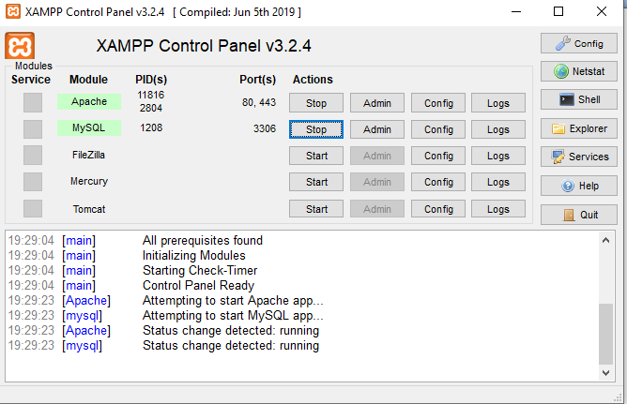

**Важно**: Иногда, когда что-то изменяешь на сайте, а затем перезаргужаешь его, может ничего не отобразиться. Тогда нужно перезагрузить его с помощью ctrl+f5 или fn+f5, типа отчистка КЭШа.

Перейти на сайт **localhost/phpmyadmin** (или через кнопку Admin в модуле MySQL) и создать БД с названием fishing.

В папке img проекта находится скрипт БД с названием fishing. Зайти в сделанную БД на сайте, затем импортировать этот скрипт

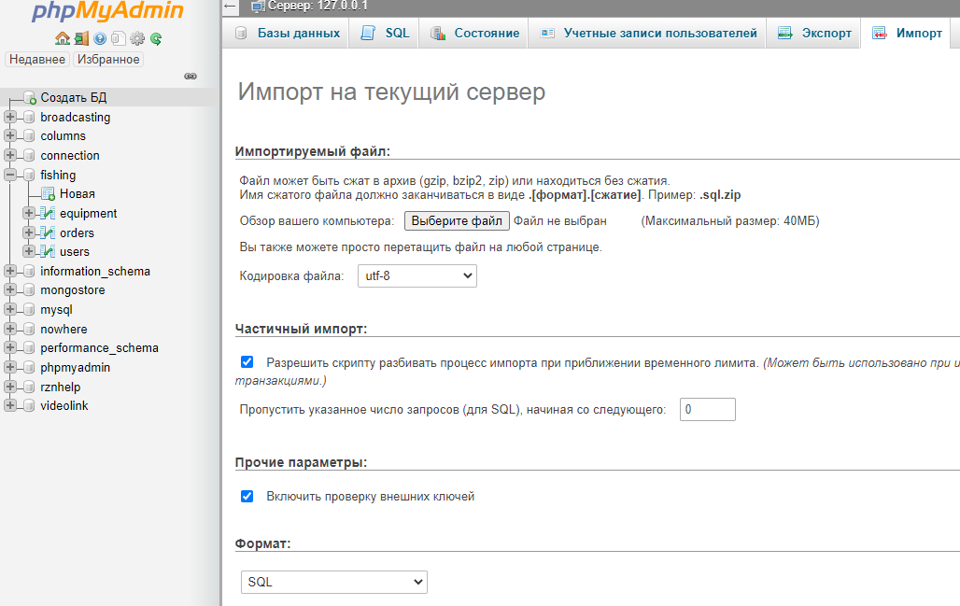

Должна получиться БД fishing с таблицами, как на фото выше.

В таблице users находится лишь одна запись – это логин и пароль для входа на сайт на панель админа (логин admin, пароль – 11111111 (восемь единиц)). Пароль зашифрован и с помощью функции md5 с произвольной последовательностью символов.

Если зайти в enter.php, можно увидеть, что для входа пароль, введенный пользователем, тоже зашифровывается по такой же технологии и происходит проверка.



В файле db.php содержатся, скажем, конфигурационные настройки. Тут подключается БД. Сначала сайт, потом логин и пароль, после указывается БД, которая должна быть соединена. Тут же начинается сессия. Почти на всех остальных страницах необходимо «загрузить» (подключить) эту страницу, т.е. **include('db.php');**

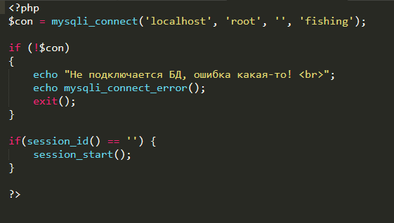

Страница **enter.php** включает в себя две части.

Первая – вход для админа. Все, что находится выше тега main отвечает за вход. Сначала ищется по таблице users – есть ли такой пользователь. Если да, то начинается сессия и login записывается в глобальную переменную (доступна везде) $_SESSION['session_username']. Эта переменная позже будет использоваться для подтверждения, что, типа, если логин в переменную записан, то значит, авторизация произведена и админ может остаться на определенной странице, иначе идет с помощью js переадресация на какую-либо страницу (допустим, main.php).

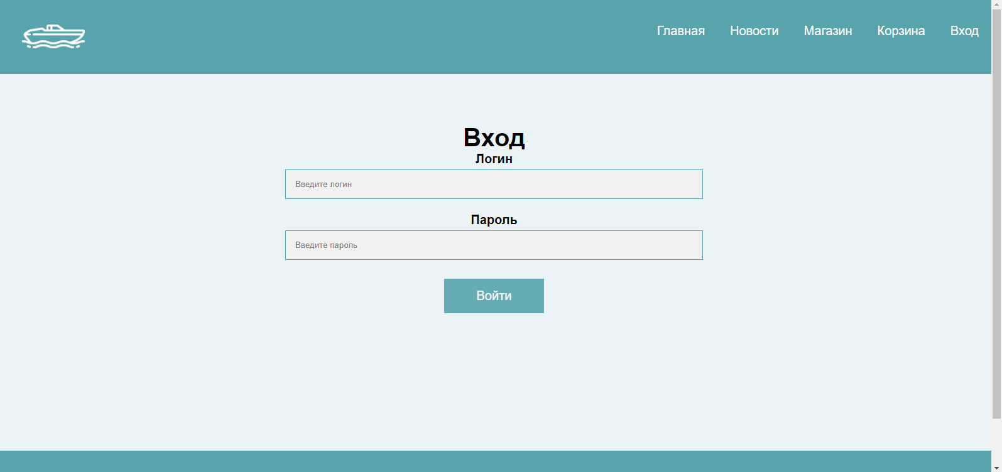

После входа эта же страница используется для кабинета админа при помощи оператора if, т.е.

If есть_логин

Код_личного_кабинета

Esle Код_входа

Когда админ входит, появляется вот это.

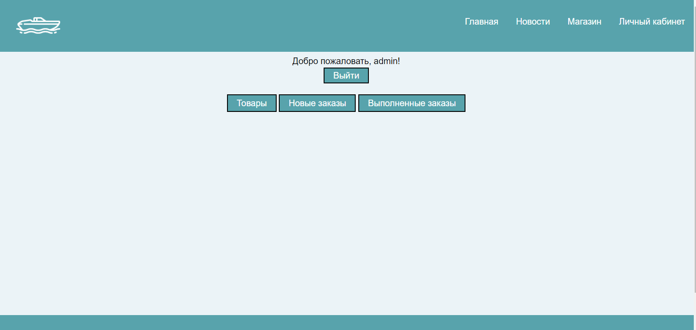

Заметьте, что Корзина и Вход меняются на Личный кабинет, сделано по аналогичному принципу через if в header.php

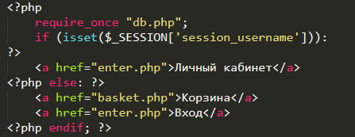

К слову, в header.php и footer.php содержатся шапка и подвал сайта соответственно. Опять же, они как и db.php загружаются на всех страницах. Это сделано для того, чтобы не дублировать весь код на каждой странице. Вместо ~40 строк получается всего две на каждой странице.

Далее выпадающее меню:

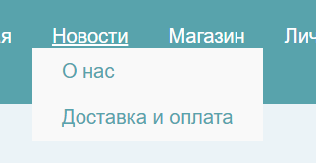

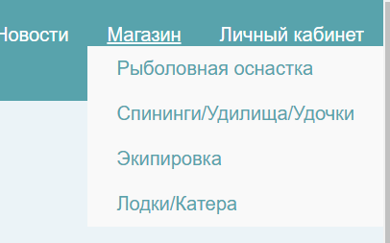

На вкладке «О нас» увеличение сделано через CSS, а не через js.

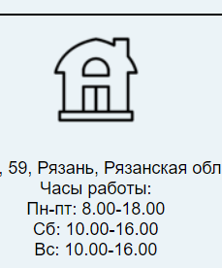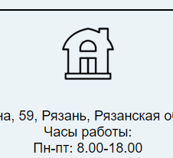

На вкладке «Доставка и оплата» выезжающий текст сделан с помощью JS. Причем js один на всех и не вынесен в отдельный файл. Зачем, если его немного.

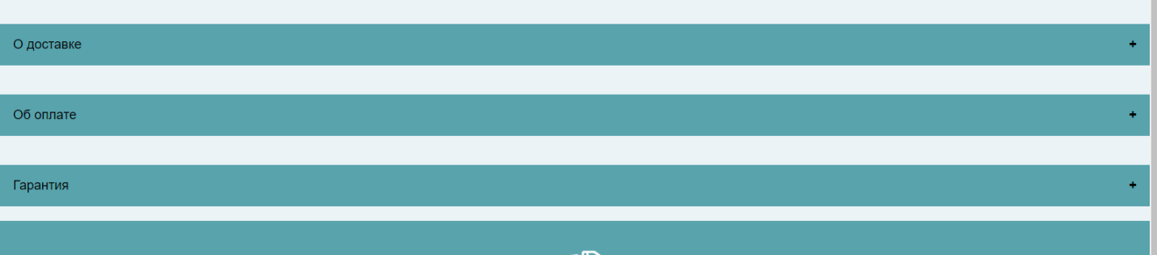

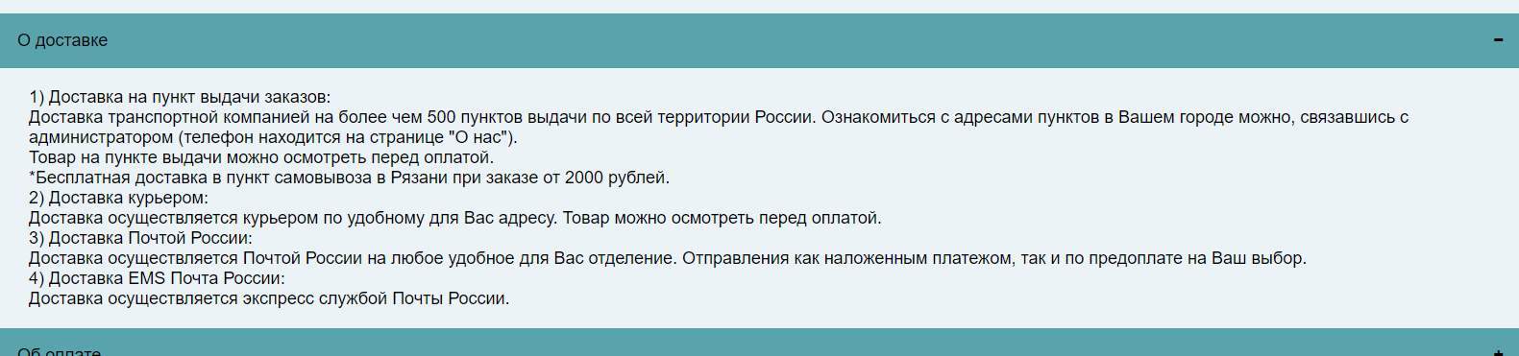

С вкладкой «Магазин» немного сложнее. По сути, все вкладки, это почти одинаковые страницы. Выводимое лишь зависит от того, какой запрос к таблице.



Тут type – это тип оборудования что ли.

0 Рыболовная оснастка

1- Спининги/Удилища/Удочки

3 - Экипировка</option>

4 - Лодки/Катера

Т.е. для каждой страницы один и тот же код, но разный type.

Далее идет карточка, которая ведет на страницу с полной информацией о товаре (кстати описание ограничено 512 символами, потому что я в БД поле так описала, можно увеличить, но зачем?)

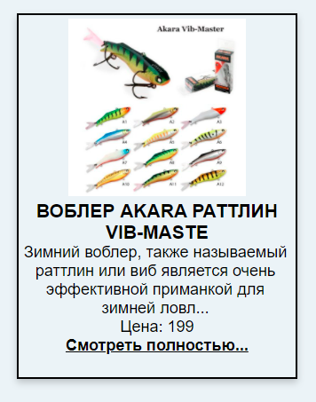

Отрывается по get запросу (в адресе id товара есть, )

Кстати, адрес показывает какие страницы отвечают за отображение (надеюсь это и так понятно было)

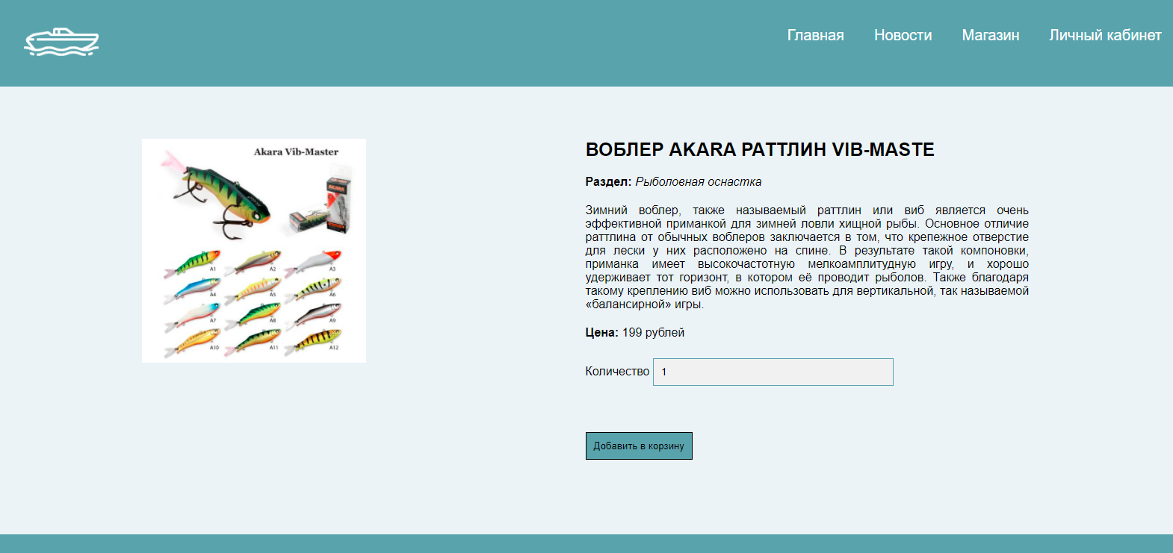

Количество нужно, чтобы добавить в корзину желаемое, т.е. в корзине нельзя добавлять товары еще. После того, как добавишь товар, если еще раз нажать, появится js предупреждение, т.к. товар уже записан в переменную сессии, также глобальную, $_SESSION['shopCard'].

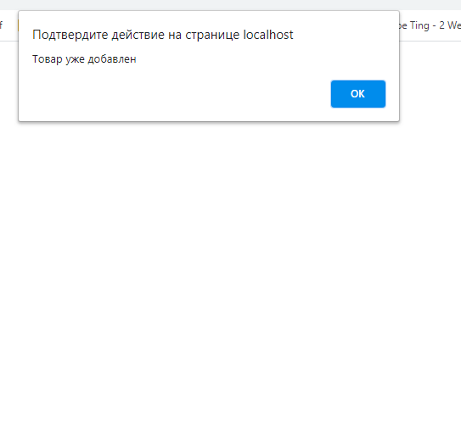

Далее идет корзина. Тут просто надо заполнить все поля, опять вылезет js окно для покупателя.

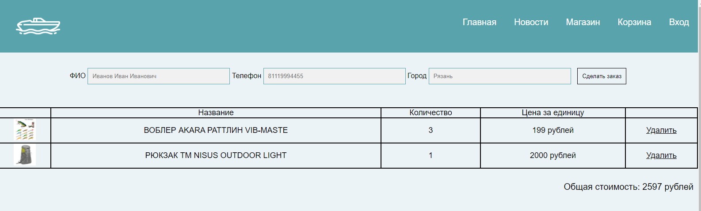

**Важно**: Не надо писать одну и ту же фамилию в заказ, который сделан в один и тот же день, т.е.

Первый заказ Иванов Иван Иванович, 16.12.2020

Второй заказ Иванов Иван Иванович, 16.12.2020

Поскольку у админа идет сортировка по имени и дате, эти два заказа смешаются. Всегда пишите разные имена.

За заказы отвечает таблица orders

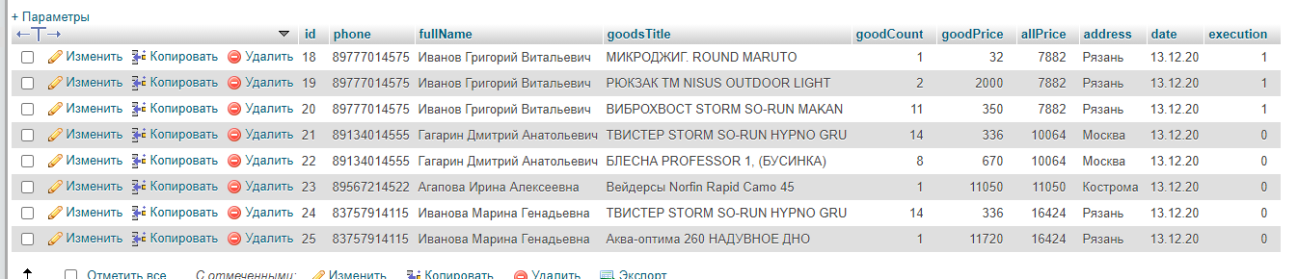

Тут записывается каждая вещь для одного заказа, потому что в таблице нельзя писать в одном поле несколько значений. Потом поймете, когда в следующем семестре у вас по БД курсач будет.

Плохо, что я записываю данные вещи, а не id ее, но это из-за того, что если удалю вещь, заказ может либо удалиться, либо произойти ошибка. Так безопаснее, да и без разницы Сапрыкину это.

Поэтому получается, что первые три строчки – один заказ, т.к. сделан одним лицом в одно и то же время.

Good это по другому товар, хотя надо было goods писать, но забейте на перевод.

Вот что при оформлении заказа всплывает, как я и писала.

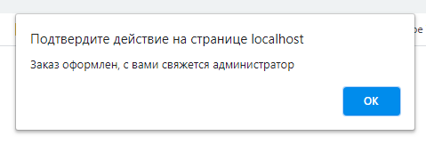

Далее перейдем к админу. Сначала закончим с заказами.

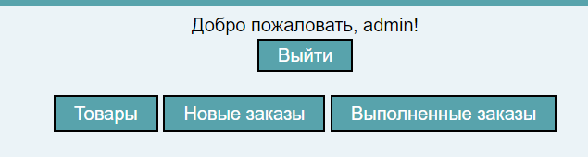

В таблице выше поле есть «execution» - выполнение. Если 1 – заказ выполнен, если 0 – не выполнен.

В коде можете посмотреть sql запрос, он группирует по дате и имени, потом запускает цикл, в котором опять sql запрос, который отражает «Содержимое заказа». Если нажмете кнопку «Выполнить заказ», то «execution» установится в 1, и заказ перейдет с этой вкладке на «Выполненные заказы»

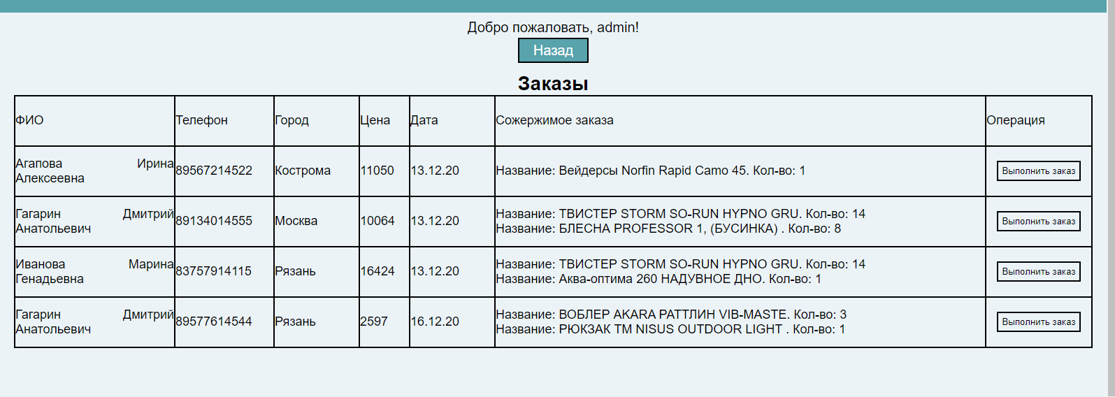

В вкладке «Выполненные заказы» просто инфа.

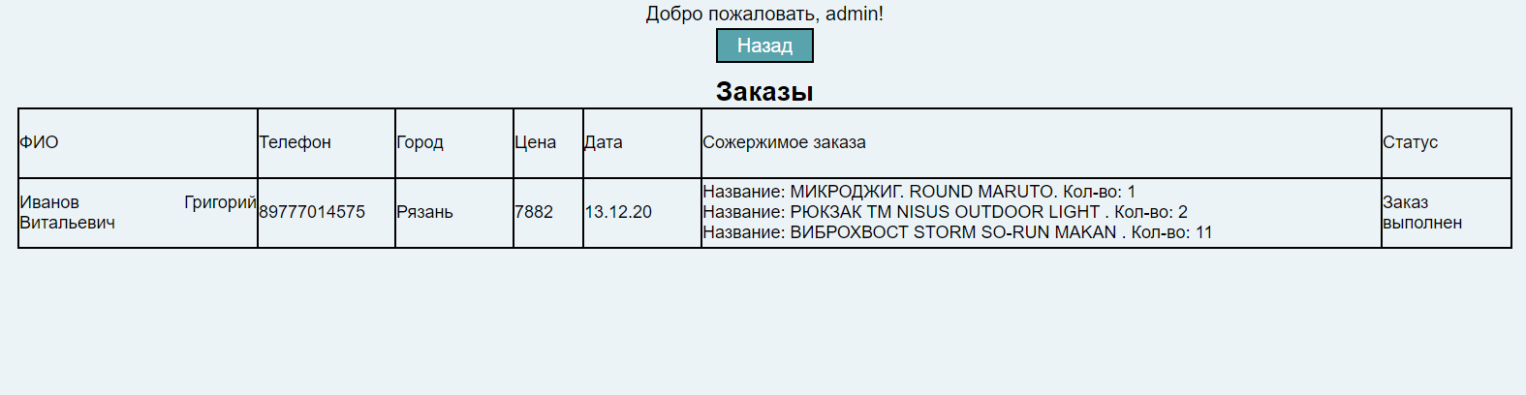

Далее идут товары. Выводятся все.

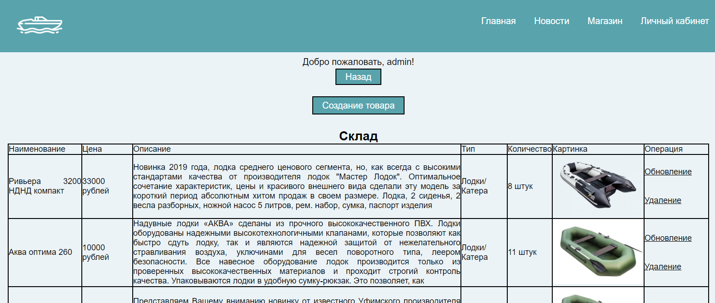

Удаление – просто удаление, через отдельный файл. Нажимаешь – удаляет без предупреждения.

У обновления и создания одна и та же форма, но немного разный принцип действия.

В добавлении Обязательно надо заполнить поля. Если тип не выберешь, автоматически будет нулевой (рыболовная оснастка)

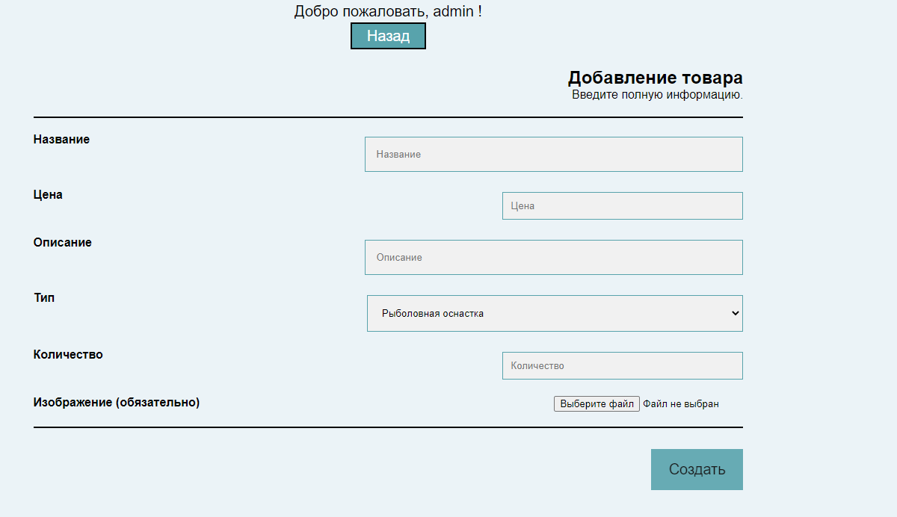

Обновление идет по принципу get (id в запросе )

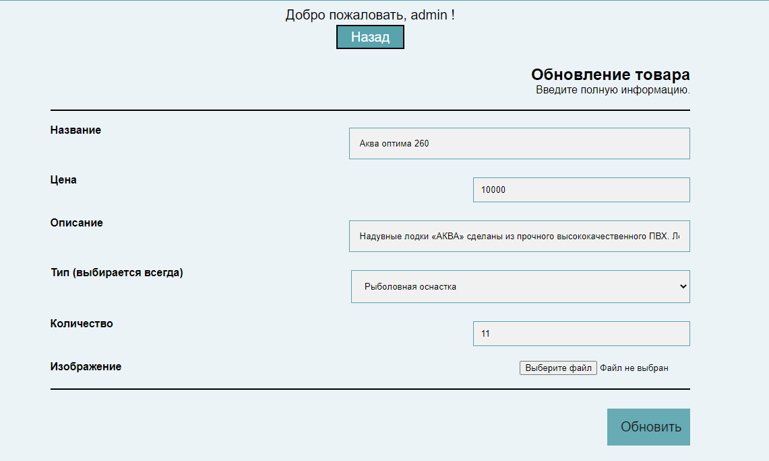

Тут можно изменить инфу, однако тип опять же, выбирать ВСЕГДА, а вот изображение – нет. Если не прикрепишь, останется старое, если прикрепишь, появится новое.

**Важно**:

* Изображение можно брать из ЛЮБОЙ папки на компе, оно перемещается в папку equipment в img
* Поле «Описание» - это textarea, просто так стилизовано под одну гребенку

У каждого поля есть своя длина, максимальные и минимальные значения. Это можно посмотреть в коде или в структуре таблицы.

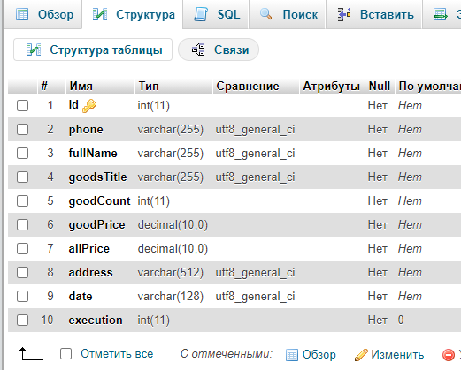

Насчет изображений еще. В таблицу equipment загружается только название картинки, путь прописан в коде.

Добавила на почти всех страницах, где есть session_username (авторизация) такую штуку, и поле access в таблицу users у админа доступ 1, у пользователей 0 принцип: если пользователь заходит на страницу, предназначенную для админа, он перенаправляется на register.php, где его личный кабинет есть

Теперь вход с помощью почты, можешь посмотреть какая почта используется для админа пароль везде восемь единиц  
Теперь чтобы заказать товар, пользователь должен зарегистрироваться, по умолчанию у него доступ 0, дальше уже пользователь может заказывать и видеть свои заказы, а также их статус

При заказе прошу писать разные ФИО, можно только имя, чтобы группировка для таблиц работала, иначе, если пользователь с одним фио сделает два заказа в один день, они (заказы) пойдут вместе

